**Demon***'***s Secrets**

**(nome temporário)**

Game Design Document

**Autor:**

Jayme Augusto Avelino de Paiva

Rio de Janeiro,

Janeiro de 2024

Índice

**1.** **História** 3

**2****.** **Jogos relacionados** 5

**3****.** **Gameplay** 6

**4****.** **Personagens** 9

**5****.** **Controles** 11

**6****.** **Câmera** 12

**7****.** **Inimigos** 13

**8****.** **Interface** 14

**9****.** **Cronograma** 15

1. **História**

**1.1. Universo**: O universo que se passará o jogo será inspirado no anime Dororo que se passa em uma interpretação do japão feudal, mas com akumas (demônios) espalhados pelo mundo, porém diferente do anime, no universo do jogo a maioria dos akumas serão monstros irracionais, que agem somente por instinto e haverá bem mais desses akumas espalhados pelo mundo do que no anime.

**1.2. Protagonista**: O protagonista será um líder de um pequeno bando independente que vive do próprio sustento e de recursos que conseguem em batalhas com outros bandos ou quando eram contratados por senhores feudais para lutarem contra outros senhores.

**1.3. Começo da história**: O protagonista, ao retornar de uma batalha, encontrará seu bando e terras destruídas por um ataque e conversando com os sobreviventes irá descobrir que os agressores estavam sob comando de um certo senhor feudal e que eles conseguiam controlar os akumas de alguma forma (algo que era considerado impossível, já que eram criaturas irracionais que atacavam qualquer um que se aproximasse). Os sobreviventes irão revelar que alguns dos guerreiros inimigos conseguiam usar poderes estranhos que se assemelham aos dos akumas e que no ataque, além dos guerreiros de seu bando, muitas crianças e trabalhadores foram mortos, inclusive a sua amada, isso vai despertar um desejo profundo de vingança no protagonista. A partir daí o jogo começará com o protagonista indo atrás do exército inimigo sozinho numa missão suicida de vingança, ao encontrar alguns guerreiros inimigos e os derrotar um akuma irá aparecer (primeira boss fight) e irá derrotar o protagonista, porém a beira da morte outro akuma irá aparecer dentro da cabeça do protagonista, mas com a diferença que esse akuma é um racional que fala com o protagonista (é a primeira vez que o prota saberá que existem akumas racionais) e oferecerá um acordo com o prota, ele dará poderes que deixarão o protagonista mais forte e capacitado de derrotar os akumas e em troca o protagonista deverá matar alguns alvos que o akuma irá revelar, porém o akuma dirá que nenhum desses alvos serão inocentes e também dirá que o senhor feudal que atacou o bando do prota fez um pacto semelhante com outro akuma. O protagonista, cego pelo desejo de vingança, irá aceitar o acordo e ganhar habilidades especiais que permitirão ele derrotar o akuma que estava o atacando e ir atrás de sua vingança.

1. **Jogos Relacionados e Principais Referências**

Como já citado, uma referência para a história é o anime Dororo:

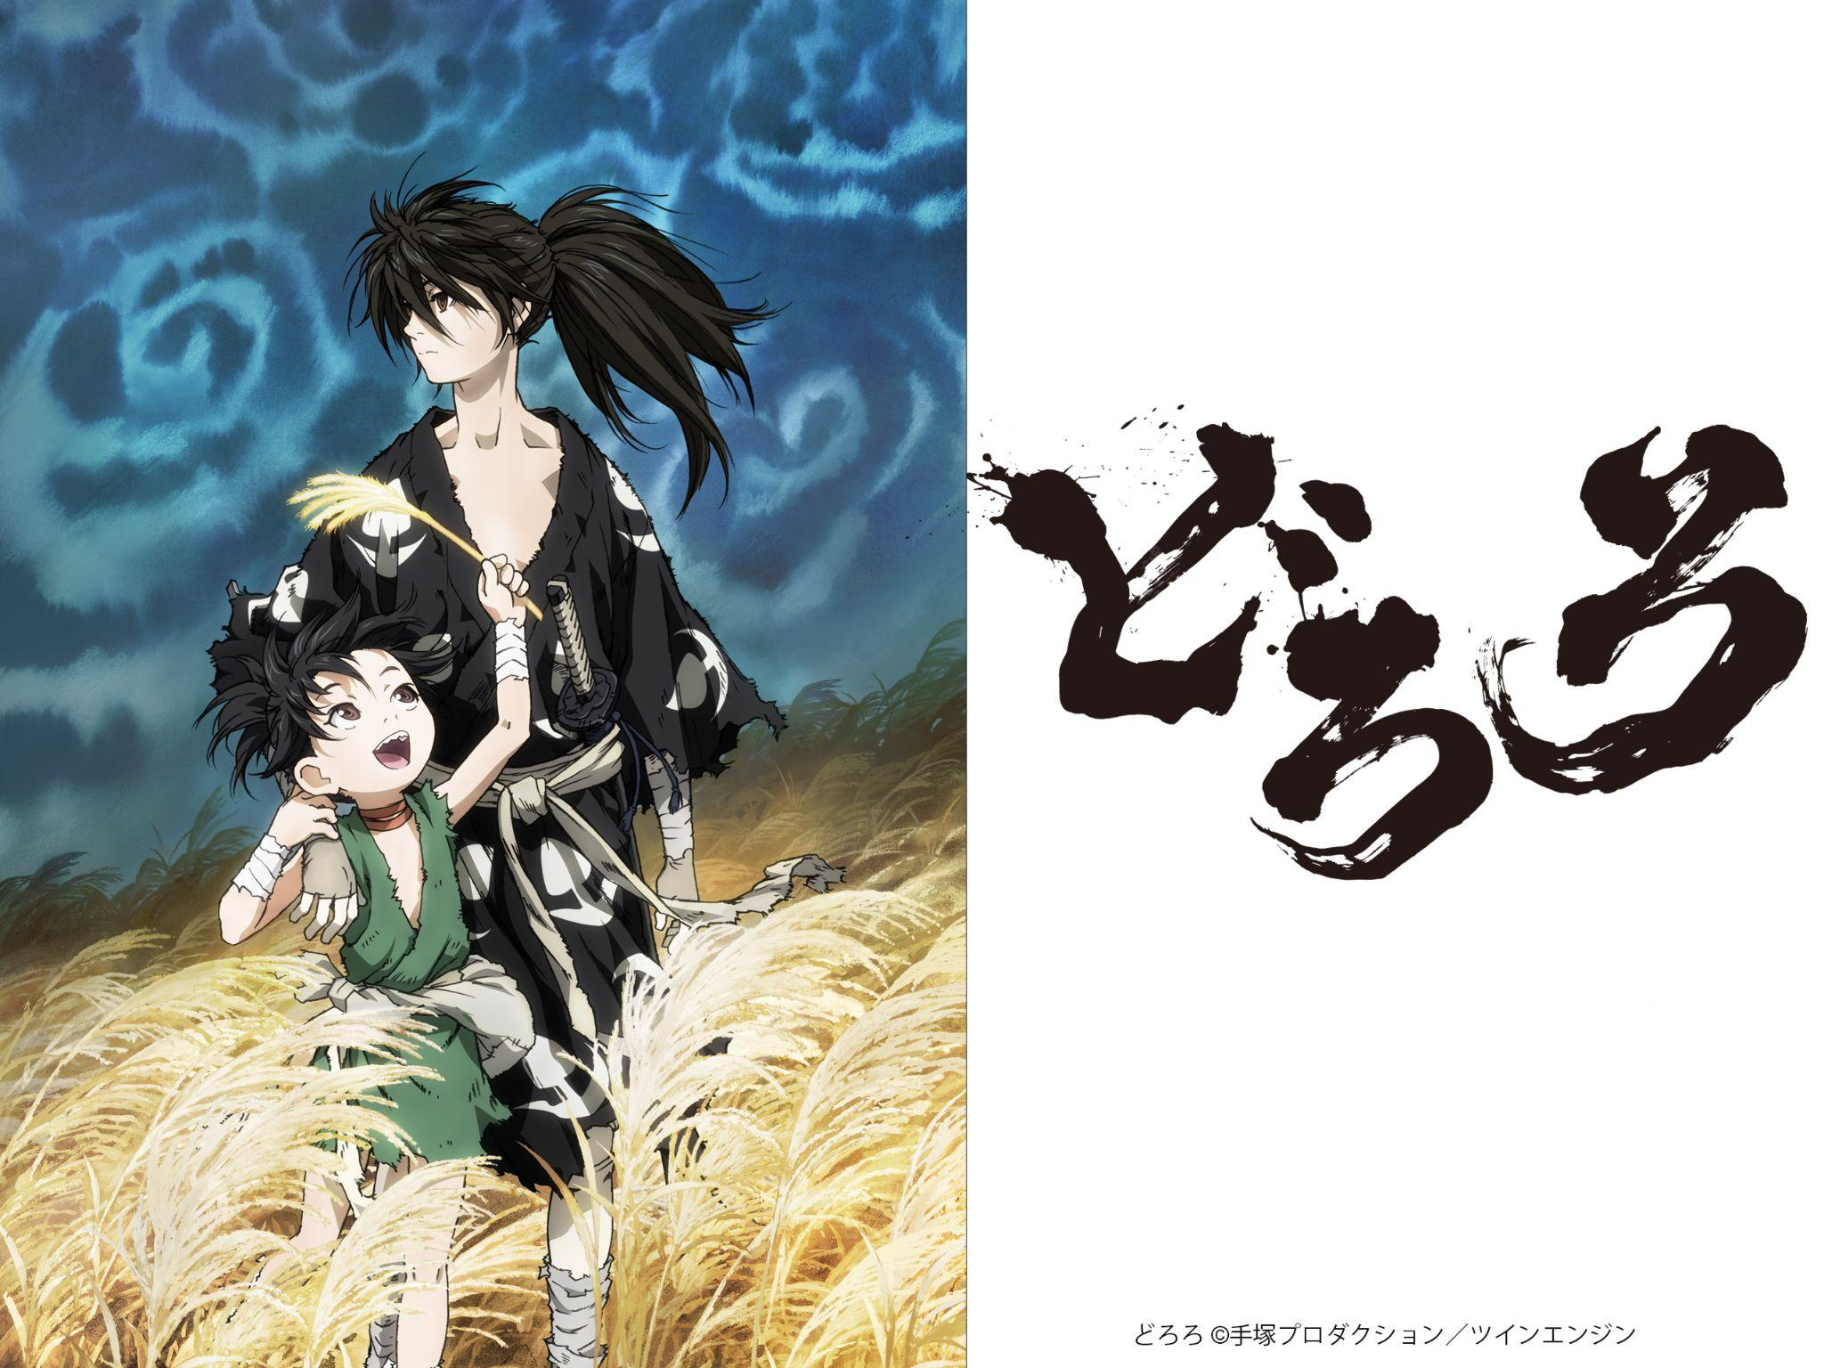

De referência para gameplay tem os jogos Sekiro, Sclash e Kingdom Come Deliverance (apenas uma mecânica que irei citar na parte da gameplay).

Sekiro: ele é a referência principal, com diferença que Demon's Secrets (nome temporário) será em 2d enquanto Sekiro é em 3d.

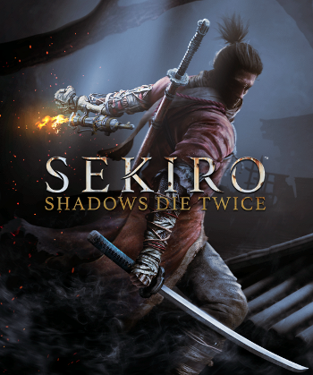

Sclash: é um jogo que conheci recentemente, mas é basicamente um Sekiro 2d só que apenas 1x1 com uma mecânica única que é que qualquer golpe que seja um acerto mata o alvo (meu jogo não terá essa mecânica nem será apenas 1x1, mas fora isso Sclash é basicamente o que eu almejo).

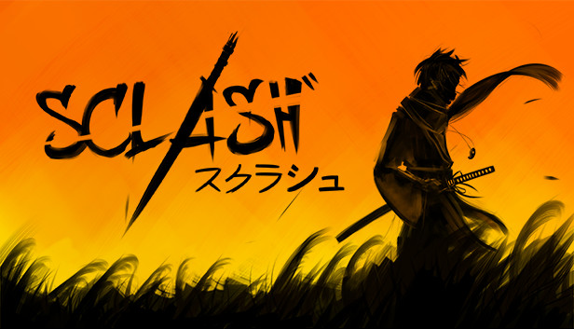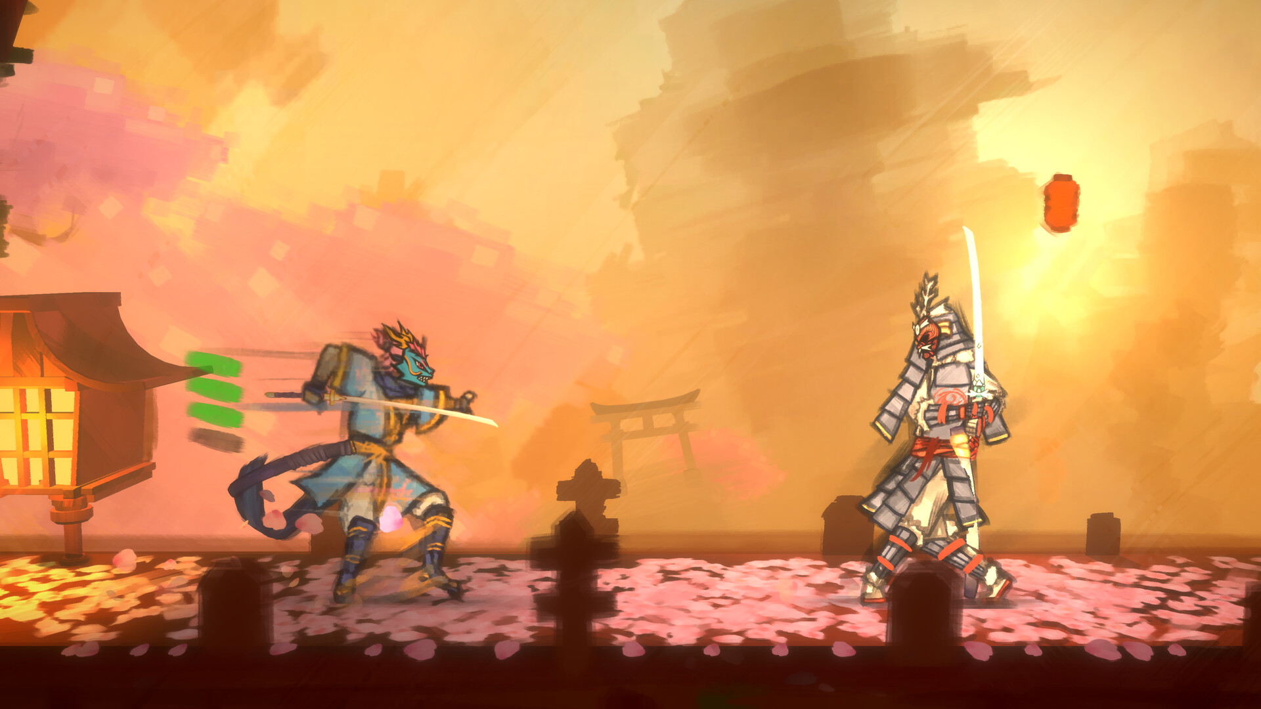

1. **Gameplay**

**3.1. Jogabilidade:** O personagem controlado terá as opções de se mover direita/esquerda, pular, desviar (dash), defender, atacar e usar poderes especiais que ele irá desbloquear durante o jogo (soltar uma bola de fogo, imbuir poder na espada, etc)

**3.2. Mecânicas:** O jogo terá diversas mecânicas envolvidas no combate explicadas a seguir.

**3.2.1. Barra de equilíbrio:** Todos os personagens terão uma barra de equilíbrio que ao atingir 0 deixará o personagem vulnerável a um ataque que o matará instantaneamente. Essa barra irá regenerar conforme o tempo, mas irá regenerar muito lentamente enquanto o personagem estiver defendendo e o tamanho máximo dela será proporcional á vida do personagem (caso o personagem tenha perdido 75% de vida a barra de equilíbrio irá regenerar até no máximo 75%, caso tenha perdido 50% ela irá regenerar até 50% e por aí vai até o limite de 25% que é o tamanho mínimo que a barra será limitada) essa mecânica foi inspirada no jogo Kingdom Come Deliverance que tem algo similar, mas para uma barra de stamina ao invés de uma de equilíbrio. As formas que essa barra irá diminuir serão ao defender um ataque (excluindo timed blocks que serão explicados abaixo), ao ter um ataque defendido por um timed block, ao receber dano e ao desviar.

**3.2.2. Timed Block:** Ao defender bem antes de receber um ataque (uma janela de 0.3 segundos) o protagonista irá realizar um timed block. Os timed block serão úteis para diminuir o equilíbrio dos oponentes enquanto preserva o próprio (já que defender um golpe normalmente consome barra de equilíbrio). Haverá recursos para impedir a estratégia de só spamar o botão de defender toda hr, por exemplo, após apertar o botão de defesa haverá uma janela de 1 seg na qual se o personagem soltar e apertar denovo o botão de defesa ele não irá executar um timed block independente de defender durante a janela do timed block ou não, essa janela será zerada caso o jogador tome um golpe ou defenda um golpe, assim ele irá poder tentar dar um timed block novamente no próximo ataque mesmo que seja uma sequência de ataques rápidos.

**3.2.3. Damage Threshold:** Todos os personagens poderão defender, mas além de uma defesa comum de um ataque consumir barra de equilíbrio, os personagens terão um Damage Threshold (DT) que reduzirá o dano tomado por ataques defendidos (poderá reduzir a 0 se o dt deles for maior ou igual a 1), o cálculo é simples, o dano levado será max(ataque*(1-DT), 0) onde ataque é o dano original do ataque, porém cada ataque defendido irá diminuir o DT da seguinte forma DT = max(DT - ataque/200, 0) então mesmo inimigos com o DT muito alto não poderão adotar a estratégia de só defender durante a batalha toda. O DT irá se regenerar conforme o tempo, mas muito lentamente e será um status oculto.

**3.2.4. Desvio:** O protagonista poderá desviar para evitar tomar dano de ataque, durante o desvio ele será imune a dano, porém os desvios custam equilíbrio de forma que caso seu próximo desvio o deixaria sem equilíbrio você não poderá desviar. A ideia é o desvio ser um último recurso caso o jogador ache que tenha errado o tempo para um timed block e não queira defender o golpe por achar que o ataque do golpe é muito forte e ele não irá ter DT para aguentar o golpe sem levar muito dano ou morrer.

**3.2.5. Poderes especiais:** Ao longo do jogo o jogador irá desbloquear poderes especiais, estes poderes não gastarão nenhum recurso do jogador. A forma de balancear o uso deles será via um cooldown de cada poder, por exemplo, haverá o poder bola de fogo que irá ter um cooldown de 10 segundos, durante esses 10 segundos o jogador não poderá usar bola de fogo, mas poderá usar outros poderes equipados que terão seus próprios cooldowns. O jogador poderá ter até 4 poderes equipados, mas só conseguirá mudar quais poderes estão equipados fora de combate.

**3.2.6. Lock-on:** O jogador poderá dar lock-on nos inimigos, isso fará a câmera se posicionar entre o jogador e o inimigo e dar um zoom baseado na proximidade do jogador e inimigo, além disso ao estar lockado a um inimigo o jogador sempre irá encarar esse inimigo, ou seja, mesmo se movimentando para esquerda, o jogador continuará olhando para a direita se o inimigo estiver na direita (vice-versa para para a outra direção).

**3.3. Fases:** O jogo será composto de fases, onde cada fase poderá ter inimigos comuns (akumas irracionais ou guerreiros humanos) ou bosses, os bosses serão outros akumas racionais que são os alvos do akuma que fez o pacto com o protagonista, ao derrotar esses bosses o jogador ganhará um poder especial novo.

**3.4. Condição de vitória:** Existe uma forma de um personagem (jogador ou inimigo) perder no jogo, que é quando sua vida chega a 0, contudo a barra de equilíbrio chegar a 0 também é uma de condição de vitória de certa forma, já que sem equilíbrio o personagem ficará vulnerável a um ataque fatal que irá zerar a vida dele.

1. **Personagens**

**4.1. Protagonista:**

**Nome:** A ser decidido.

**Idade:** Jovem (entre 20 e 27 anos).

**Personalidade:** Um jovem guerreiro ambicioso que tenta proteger seu bando a todo custo e dar uma vida melhor a todos, ele dedica sua vida a isso. Ao ver as pessoas que ele se importa tanto mortas ele fica consumido pelo desejo de vingança.

**Background:** Já foi contado na parte da história.

**4.2. Akuma que fez o pacto com o protagonista:**

**Nome:** Segredo que será revelado ao fim do jogo.

**Idade:** Indefinida.

**Personalidade:** Apesar de ser um Akuma, ele é racional e não aparenta maldade, até mesmo quando fez o pacto com o protagonista deixou claro que seus alvos não eram inocentes e de fato todos eram Akumas racionais e perversos.

**Background:** Segredo que será revelado ao fim do jogo.

**4.3. Senhor feudal que atacou o bando do protagonista:**

**Nome:** A ser definido

**Idade:** Entre 35 e 40 anos

**Personalidade:** Uma pessoa muito gananciosa e que quer poder e autoridade absolutos para que controle todas as terras que puder ver.

**Background:** Na sua busca por poder ele dominou diversas terras, em um ponto ele encontrou ruínas abandonadas onde ele descobriu um ritual para fazer adquirir poderes inimagináveis, ao fazer esse ritual um akuma racional apareceu diante dele oferecendo um pacto, o akuma daria a ele e ao seu exército poderes de akuma e o poder de controlar akumas irracionais, em troca o senhor feudal teria que continuar matando mais e mais pessoas, o que alimentará o akuma. Esse ritual acabou liberando ao todo 9 akumas racionais pela região que estavam presos em ruínas como a que o senhor feudal encontrou.

1. **Controles**

O jogo será feito pensado no uso de joystick, o personagem poderá se mover (direita/esquerda), pular, atacar, defender, desviar e selecionar/usar poderes especiais.

O mapa dos controles será:

Mover: Analógico esquerdo no joystick e “A” e “D” no teclado.

Pular: “Y” no joystick e “Space” no teclado.

Atacar: “X” no joystick e “Left mouse” no teclado.

Defender: “LB” no joystick e “Left Ctrl” no teclado.

Desviar: “B” no joystick e “Left Shift” no teclado.

Selecionar Poder: “Dpad” no joystick e “Setas” no teclado.

Usar Poder: “RB” no joystick e “F” no teclado.

Lock-on: “Analogico direito” no joystick e “mouse esquerdo” no teclado.

(Controles inspirados no jogo salt and sanctuary)

1. **Câmera**

A câmera será 2d normal, cada fase se passará numa tela onde não será possível se mover para fora dela, logo não será necessário controles de câmera ou algo do tipo.

Exemplo de câmera de um jogo semelhante (Sclash):

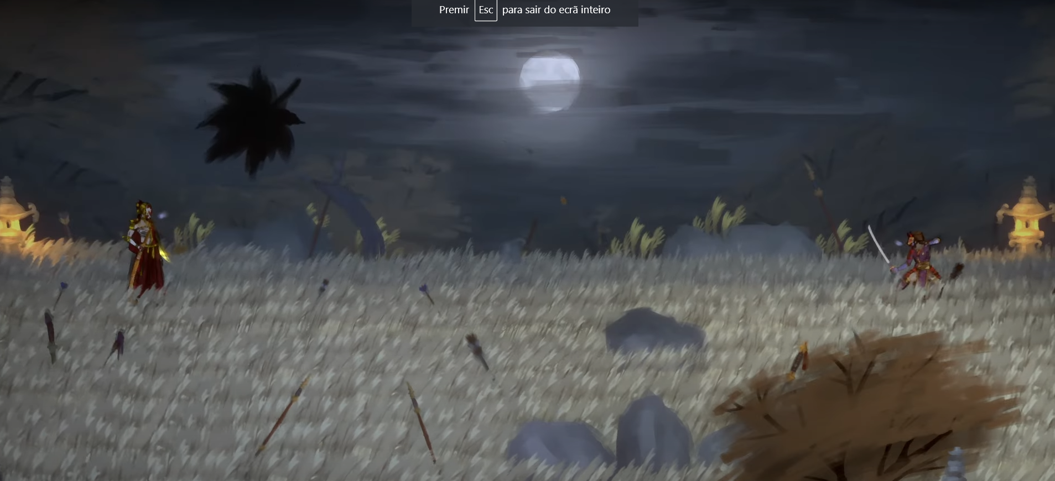

1. **Inimigos**

**7.1. Tipos de inimigos:** Haverão basicamente dois tipos de inimigos, guerreiros humanos (capazes de usar poderes especiais com variações melee e ranger) e akumas (divididos entre os irracionais e os racionais que serão bosses).

**7.2. Ações de inimigos:** Os inimigos poderão fazer quase tudo que o jogador pode exceto desviar e timed block, pois acho que essas mecânicas seriam complexas demais para fazer a “IA” usar e também para balancear. Ou seja, os inimigos poderão se mover, pular, atacar, defender e usar poderes.

1. **Interface**

O hud será uma barra de vida e uma de equilíbrio no canto superior esquerdo da tela para o jogador além de um quadradinho ao lado das barras para indicar o poder equipado, já para os inimigos normais a barra de vida e a de equilíbrio serão representadas acima da cabeça deles e para os bosses elas ocuparão quase todo o width da tela e estarão na parte inferior da tela.

Exemplos de huds semelhantes:

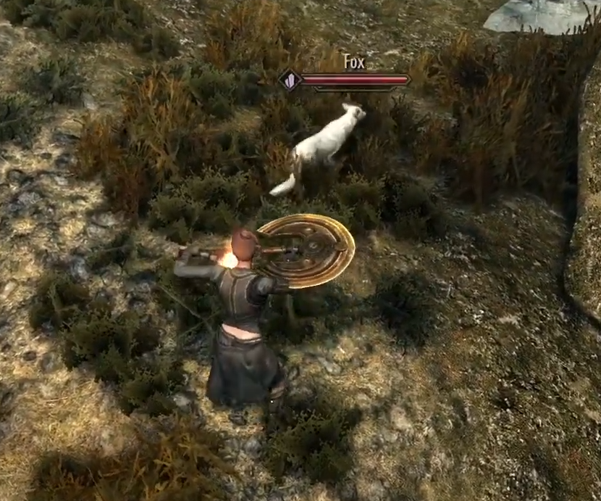

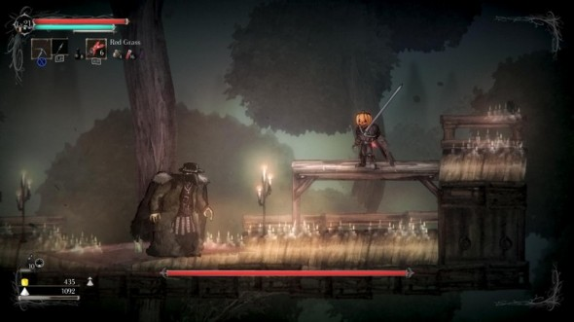

1. **Cronograma**

**06/05:** Gdd e mvp.

**20/05:** Adicionar ataques, defesa, esquiva e bola de fogo no mvp.

**03/06:** Adicionar pelo menos um tipo de inimigo no jogo e fazer uma fase demo com esse inimigo.

**03/06-07/06**: Adicionar uma mecânica de lock-on nos inimigos

**07/06:** Adicionar sons ao jogo.

**17/06:** Ter pelo menos uma fase oficial do jogo pronta.

**24/06:** Ter pelo menos mais uma fase oficial do jogo pronta.